ANÁLISE COMPARATIVA DOS PROCESSOS DE PRODUÇÃO DA IRREGULARIDADE URBANA NAS ÁREAS CENTRAIS E PERIFÉRICAS:
O CASO DE VIÇOSA, MG

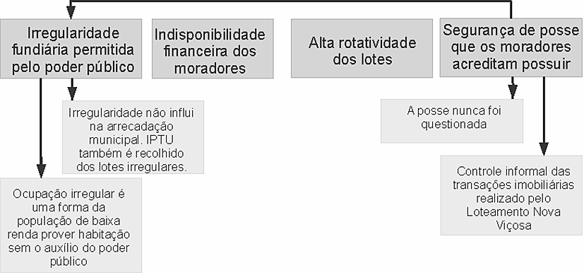
Figura 1 - Fatores que geram e sustentam a irregularidade fundiária no Bairro Nova Viçosa.
Fonte: DIAS et al, 2011.

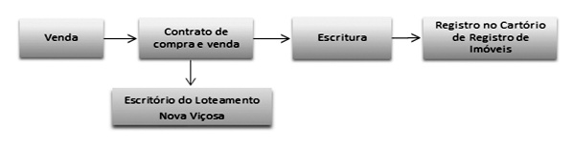

Figura 2 -Resumo esquemático do processo para a regularização dos lotes no Bairro Nova Viçosa, Viçosa-MG.
Fonte: DIAS et al, 2011.

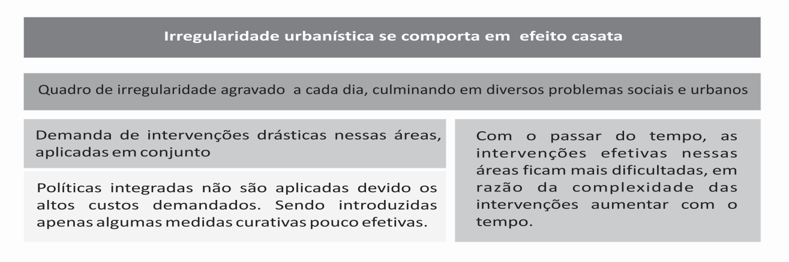
cascata
Figura 3: Processo de reprodução da irregularidade e seus entraves para a implantação
de políticas de desenvolvimento urbano efetivas.
Fonte: DIAS et al, 2011.

Tabela 1: Comparação entre o valor dos imóveis na área central de Viçosae as multas decorrentes de construção acima do permitido ou em desconformidade com a legislação urbanística municipal.
Tipo de apartamento | Metragem Quadrada ^{(a)} | Preço médio do apartamento^{(a)} | Valor médio do metro quadrado | Valor médio da multa por metro quadrado^{(b)} | Valor da multa paga, caso a mesma metragem tivesse sido construída irregularmente
Apartamento 1 quarto | 26 m²  a  40m² | R$ 150.000,00 a  R$ 180.000,00 | R$ 4.500,00  a  R$ 5.700,00 | 5UFM/m² = R$176,85/m² | R$ 4598,10  a  R$ 7.074,00
Apartamento 2 quartos | 60 m²  a  74m² | R$ 250,000  a  R$ 280.000,000 | R$ 3.780,00  a  R$ 4.200,00 | 5UFM/m² = R$176,85/m² | R$ 10.611,00  a  R$13.086,90
(a): Valores obtidos nas imobiliárias de Viçosa, MG em Julho de 2011; (b) Valor do UFM obtido com funcionários do IPLAM em Julho de 2011 (UFM = R$35,37).
Fonte: DIAS et al, 2011.

Quadro 1: Irregularidades construtivas mais recorrentes na área central de Viçosa, identificadas durante a análise para concessão do Habite-se.
Taxa de permeabilização inferior à definida por lei
Afastamentos laterais menores do que o exigido
Gabaritos e subsolos superiores ao permitido
Descaracterização do terraço como tal, conferindo-lhe características de mais um pavimento
Transformação das vagas de garagem em outros usos
Largura insuficiente e uso inadequado das calçadas
Desrespeito aos afastamentos dos cursos d’água
Fonte: DIAS et al, 2011.

